RoTravel
Prezentarea ofertelor de călătorie din România.

Arhitectura sistemului

Nume proiect | RoTravel
Nume document | Arhitectura sistemului / Architectural Design Document
Autori | Marian-Claudiu Scripcaru  Ana-Gabriela Flocea  Olivia Marin  Răzvan-Constantin Ghiba
Reviewed by | -
Status | În lucru

Versiuni
Dată | Versiune | Modificări
18.10.2020 | 0.1 | Structura documentului

- Introducere
  - Scopul documentului
Acest document descrie proiectarea arhitecturală pentru aplicația RoTravel cuprinzând detalii referitoare la structura componentelor și funcționalitatea acestora.
  - Scurtă descriere a proiectului
RoTravel este o aplicație prin intermediul căreia se pot închiria case de vacanță și camere de hotel la un preț foarte avantajos, acoperind o gamă variată de oferte de unde potențialii clienți își pot alege. Această aplicație vine în sprijinul proprietarilor de imobile oferindu-le o platformă unde își pot expune locațiile, totodată proiectul își propune încurajarea turismului românesc prin atragerea clienților din toate colțurile lumii către peisajele pitorești din România.
  - Definiții și abrevieri
- RoTravel – călătorii în România
- Prezentarea sistemului
RoTravel este un sistem software. Sistemul contine o interfata web și o aplicație mobilă care pot fi accesate de utilizatorii finali.
RoTravel este o aplicație care rulează local pe dispozitivele mobile și este conectata la Serverul de servicii web. Aceasta poate fi accesată doar de către administrator care va putea vedea în timp real ce locații sunt active și numărul de locuri disponibile.
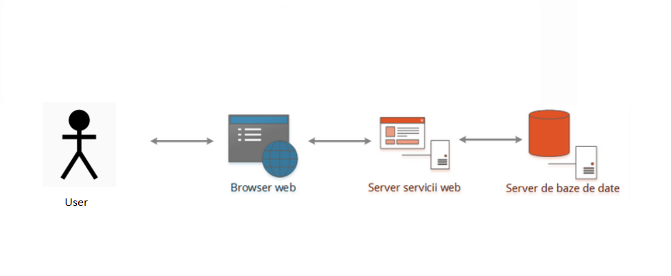

- Arhitectura top-level
3.1 Identificarea componentelor
3.1.1 BACK-END
1.Database
2.Database Api
3.Access control
4.Authentication Api
5.Review
3.1.2 FRONT-END
1.Log in
2.Sign up
3.Side Menu
4.Access control
5.Accounts
6.Feed
  - Relațiile și comunicarea dintre componente
- Relatii si comunicarea dintre componentele de back-end
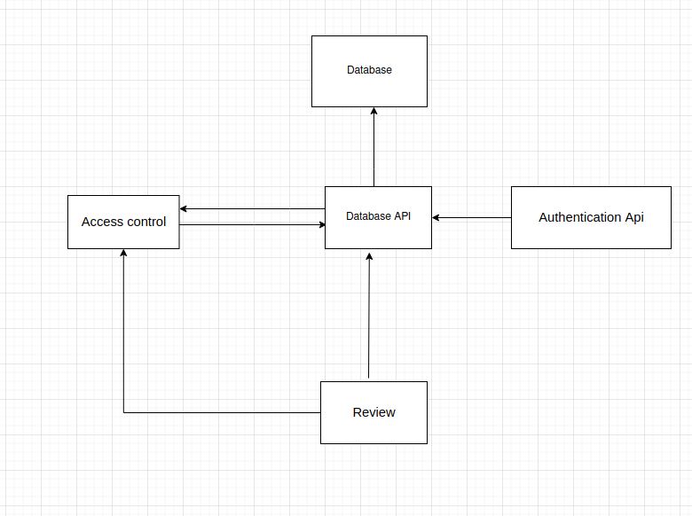
- Relatii si comunicarea dintre componentele de front-end
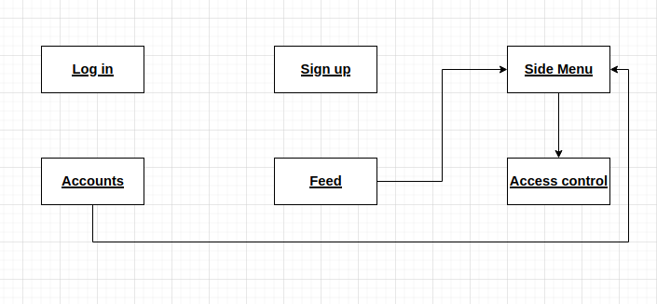
4.Descrierea componentelor
Back-End
- Database
  - Prin intermediul bazei de data MongoDB vor fi create și stocate colecțiile de date necesare aplicației.Baza de date va permite următoarele acțiuni care vor putea fi efectuate doar de către administratorul site-ului.
    - Insert:
      - Input: documentul inserat
      - Output: documentul este inserat in baza de date
    - Update:
      - Input: condiții pentru modificare unui document
      - Output: documentul care îndeplinește condiția este modificat
    - Delete:
      - Input: condiții pentru ștergerea unui document
      - Output: documentul care îndeplinește condițiile este eliminat din baza de date
- Database Api
  - Această componentă conține toate interfețele pentru accesarea bazei de date. Acesta servește drept mijloc de comunicare între baza de date și toate celelalte componente care vor insera, actualiza sau șterge documente din baza de date.
  - Componenta furnizează următoarele interfețe:
    - Inserarea unei noi oferte
      - Input: oferta inserată
      - Output: oferta este înregistrată pe site. Dacă inserarea nu reușește, se va trimite un mesaj de eroare.
    - Actualizarea unei oferte
      - Input: documentul specific ofertei poate conține o nouă proprietate și id-ul ofertei care urmează să fie modificat
      - Output: documentul modificat. Dacă actualizarea nu reușește, se va trimite un mesaj de eroare.
    - Afișarea ofertelor în funcție de filtrele utilizatorului:
      - Input: condiția pentru afișarea anumitor oferte.
      - Output: toate ofertele care corespund filtrului stabilit de utilizator vor fi afișate.
    - Ștergerea unei oferte:
      - Input: id-ul oferte
      - Output: oferta este îndepărtată de pe site.Dacă operațiunea nu reușește se va trimite un mesaj de eroare.
- Access control
  - Componenta de access control are rolul de a verifica drepturile utilizatorilor care vor să efectueze o anumită operație. În cazul aplicației RoTravel, în funcție de modul de autentificare, utilizatorii pot avea următoarele permisiuni:
    - Utilizatorii autentificați au dreptul de face rezervări și de a lăsa review-uri.
    - Utilizatorii fără cont în cadrul RoTravel au posibilitatea de a vizualiza ofertele existente.
    - Utilizatorii cu rolul de proprietar au dreptul de a insera o nouă oferta în baza de date.
    - Adminul are drepturi de a valida cererile de Sign-up ale utilizatorilor, dar și de a șterge un anumit utilizator. De asemenea, acesta poate efectua operații asupra ofertelor din baza de date (validare pentru update, insert, delete).

- Authentication api:
  - Această componentă este responsabilă pentru functionalitatea de log in și log out al utilizatorilor.
    - Log in:
      - Input: email si parola.
      - Output: în cazul unei autentificări eșuate se va trimite un mesaj de eroare.
    - Log out:
      - Input: -
      - Output: pagina de log in în caz de succes sau un mesaj de eroare în caz contrar.
- Review:
  - Componenta are scopul de a implementa funcționalitatea de review. Utilizatorii autentificare, care au avut parte de o vacanță furnizată de RoTravel, au posibilitatea de a lăsa câte un review.
    - Trimiterea review ului:
      - Input: numele utilizatorului
      - Output: review-ul nou creat
    - Afișarea tuturor review-urilor pentru o anumită locație:
      - Input: numele ofertei
      - Output: toate review-urile pentru oferta respectivă
Front-End
- Log in:
  - Această componentă este responsabilă pentru funcționalitatea front-end a operațiilor de log in/out. Aici se va regăsi un formular ce va conține un câmp pentru introducerea email-ului și unul pentru parola utilizatorului
    - Log in
      - Input: email și parola
      - Output: în caz de succes se va încărca pagina cu oferte, iar în caz contrat un mesaj de eroare.
    - Log out
      - Input: -
      - Output: în caz de succes se afișează pagina de log in
- Sign up:
  - Componenta are rolul de a furniza functionalitatea de front-end pentru înregistrarea unui utilizator. Aici se vor regăsi mai multe câmpuri ce vor fi completate de un utilizator care dorește să își creeze cont.
    - Input: datele utilizatorului
    - Output: în caz de succes se va afișa pagina de log in, iar
în caz contrar un mesaj de eroare.
- Side Menu:
  - În funcție de starea utilizatorului (autentificat sau nu). meniul va conține următoarele opțiuni:
    - Utilizator autentificat:
      - Log out
      - Oferte
    - Utilizator fără cont:
      - Sign up
      - Oferte
- Access control:
  - Această componentă are rolul de a verifica permisiunile pe care le are utilizatorul în funcție de modul în care este autentificat.
    - Input: obiectul operației
    - Output: Este permisă efectuarea operației dacă utilizatorul are acces, altfel este respins.
- *Accounts:
  - Componenta are rolul de a edita/șterge informațiile privind contul utilizatorului. În funcție de modul de autentificare, sunt permise următoarele funcționalități:
    - În cazul utilizatorului autentificat, acesta poate actualiza datele personale sau îți poate șterge contul
    - Adminul are posibilitatea de a șterge contul unui utilizator
- Feed:
  - Rolul componentei este de a afișa ultimele oferte și noutăți.

- Concluzii

